Prise de conscience : (durée : 10 minutes)

1-Apres avoir regardé la vidéo présentée par le professeur. Comment a-t-il pu accéder à ces données ?
2- Penses-tu, avoir toi aussi une partie de ta vie présente sur Internet, accessible à tous ?

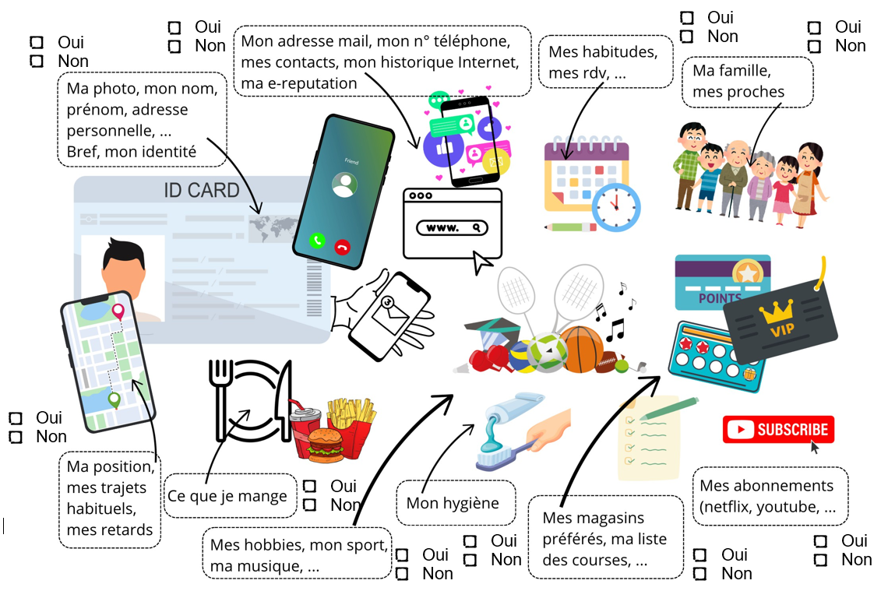

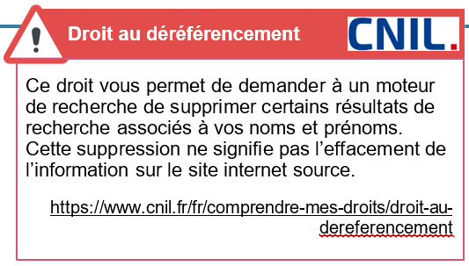

Vérifions !!! : (durée : 10 minutes)
3- Googolise toi, avec ou sens guillemets
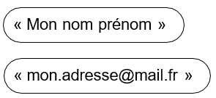

Et sur un moteur de recherche spécifique ?
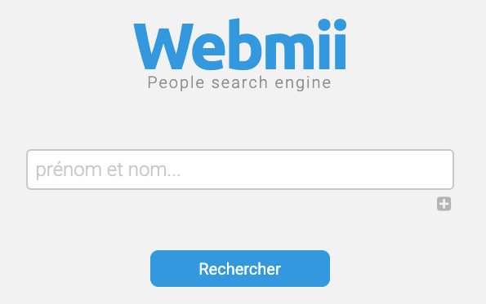

Rédige une petite conclusion sur ce que tu as trouvé.


Quelles sont les informations que je partage quand je me connecte à internet : (durée : 30 minutes)
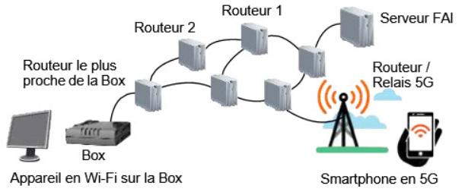
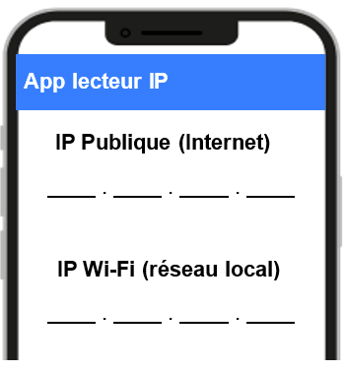
4- Le fait de te connecter au réseau Internet, tu partages obligatoirement une information, laquelle ?

A l’aide de l’application, (whatsmyip) indique ton adresse IP au moment de l’activité.
Sans cette adresse IP tu ne peux pas être identifié sur le réseau Internet, mais est-il possible de te localiser avec ?

5- A l’aide du fichier .csv qui indique une grande partie des adresses IP distribuées par les routeurs dans le monde, nous allons faire quelques recherches


Le fichier .CSV est un fichier texte, quel est le logiciel le plus adapté pour l’utiliser ?
Quel est le caractère de séparation des données ?

Où se situe le routeur qui t’as fourni ton adresse IP ?

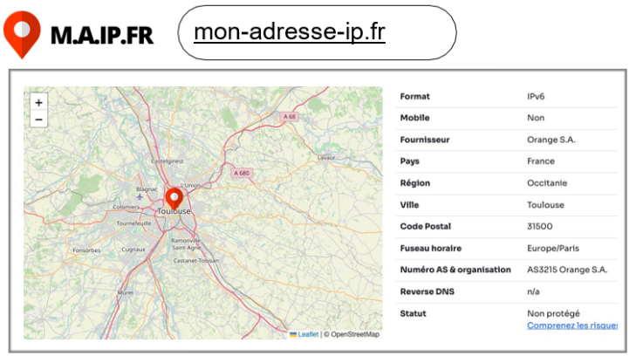
Quelle est l’erreur de précision en km avec ta position exacte ?

6- Vérifie sur un site M.A.I.P.FR Dédié à la géolocalisation
Est-ce la même localisation ?

